LISBONNE CONVERTIBLE

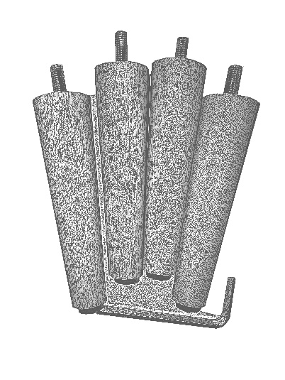 | 4 pieds + 1 clé

3 COLIS

- Colis n°1 : mécanique + matelas + devanture + coussin d’assise
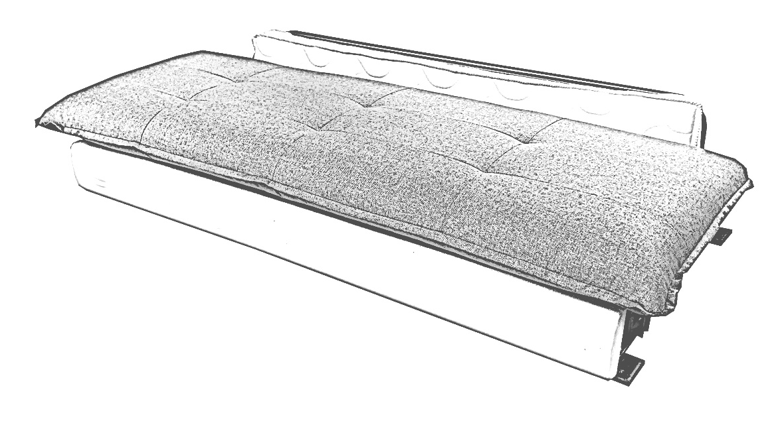

- Colis n° 2 : dossier arrière + box de dossier + 2 coussins dossier

- Colis n° 3 : deux côtés accoudoir

PROCEDURE DE MONTAGE

Veuillez bien respecter les explications ainsi que les photos d'explications.

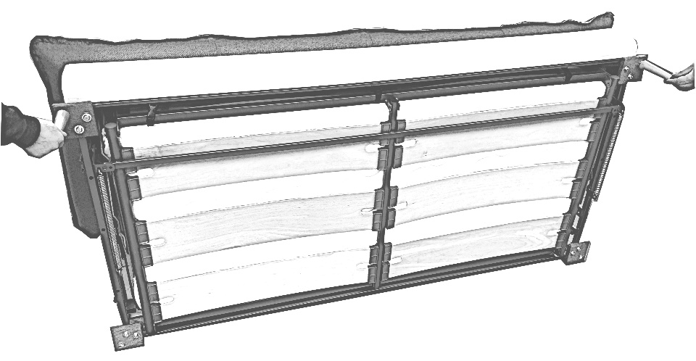 | Photo N° 1  Veuillez positionner le mécanisme sur le dossier.
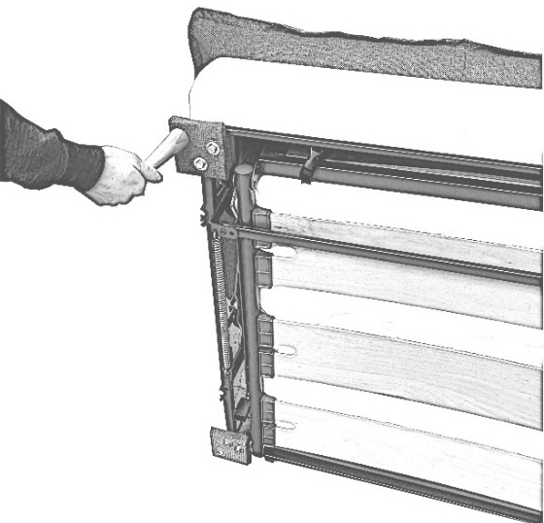  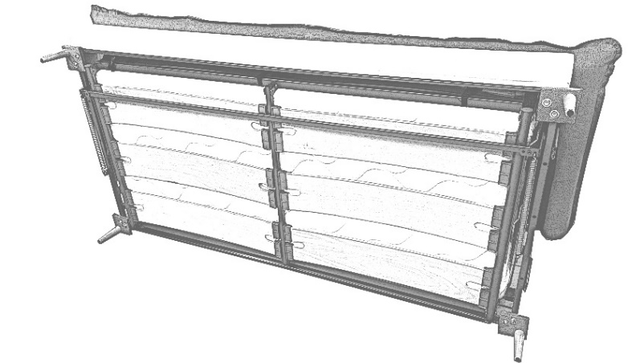 | Photo N° 2  Présenter les 4 pieds devant les inserts afin de visser ceci dans le sens des aiguilles d'une montre de façon délicate afin de ne pas endommager l'insert.

Photo N° 3

Soulever la mécanique à 2 personnes de façon à le reposer sur ses 4 pieds sans faire levier sur ceci afin de ne pas les casser !
Défaire le lien de sécurité du mécanisme jaune ! afin de déplier celle-ci légèrement.
Puis présenter le dossier arrière de façon synchronisée devant les 2 glissières pour le positionner.

Photo N° 4

Présenter le box de dossier devant ses supports métalliques.
Photo N° 5

Insérez les 4 vis dans leur cavité.

Photo N° 6

Puis à l'aide de la clé fournie veuillez serrer les 4 vis dans le sens des aiguilles d'une montre.

Photo N° 7

Présenter l’accoudoir droite et gauche face à ces glissières et faites-le coulisser à fond afin de solidariser l'ensemble dossier et côté avec le mécanisme.

Photos N° 8 & 9

Présenter le bandeau de devanture et positionner les velcros bien appliqué en haut et en bas afin de bien lisser la devanture droite puis faites la même opération pour le bandeau gauche afin de venir couvrir celui-ci de façon parfaite.

Photo N° 10

Présenter les coussins dossier devant leur fermeture afin de bien positionner de façon délicate le curseur afin de fermer celle-ci , puis positionner le velcro en bas du coussin afin de stabiliser la position du coussin.
Vous pouvez taper de façon un peu énergique les coussins dossier afin de remettre la fibre en place dans les coussins.

